Câu 22. [DS12.C2.4.BT.b] (THPT Kinh Môn 2 - Hải Dương - 2018 - BTN) Một người gửi tiết kiệm với số tiền gửi là đồng với lãi suất một năm, biết rằng nếu không rút tiền ra khỏi ngân hàng thì cứ sau mỗi năm số tiền lãi sẽ được nhập vào gốc để tính gốc cho năm tiếp theo. Sau năm người đó rút ra được số tiền gốc lẫn lãi nhiều hơn số tiền ban đầu là triệu đồng? Hỏi người đó phải gửi số tiền bằng bao nhiêu?
A. đồng. B. đồng. C. đồng. D. đồng.
Lời giải
Chọn C
Từ công thức lãi kép ta có .
Theo đề bài ta có
(đồng).
Câu 43. [DS12.C2.4.BT.b] (THPT Kinh Môn 2 - Hải Dương - 2018 - BTN) Cho ba số thực dương , , khác . Đồ thị các hàm số , , được cho trong hình vẽ dưới đây. Mệnh đề nào dưới đây đúng?
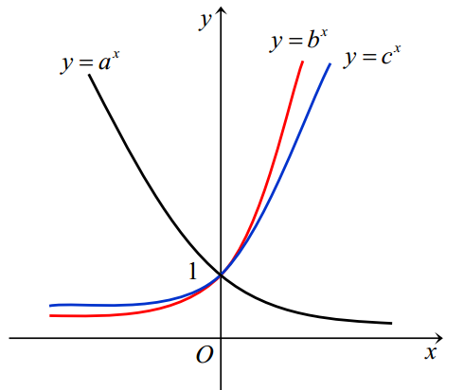
A. . B. . C. . D. .
Lời giải
Chọn A
Ta có: Hàm số nghịch biến trên .
Các hàm số và đồng biến trên nên , .
Ta lại có thì .
Vậy .
Câu 9: [DS12.C2.4.BT.b] (THPT TRẦN PHÚ ĐÀ NẴNG – 2018)Một người gửi triệu đồng vào ngân hàng với lãi suất / tháng. Biết rằng nếu không rút tiền thì cứ sau mỗi tháng , số tiền lãi sẽ được cộng dồn vào vốn ban đầu để tính lãi cho tháng tiếp theo. Hỏi sau ít nhất bao nhiêu tháng, người đó lãnh được số tiền nhiều hơn triệu đồng bao gồm cả tiền gốc và lãi, nếu trong thời gian này người đó không rút tiền và lãi suất không thay đổi?
A. tháng. B. tháng. C. tháng. D. tháng.
Lời giải
Chọn A
Giả sử sau tháng người đó thu được số tiền hơn triệu đồng.
Ta có: .
Vậy sau ít nhất tháng người đó lãnh được số tiền nhiều hơn triệu đồng bao gồm cả tiền gốc và lãi.
Câu 11. [DS12.C2.4.BT.b] (THPT Xuân Trường - Nam Định - 2018-BTN) Đồ thị (hình bên) là đồ thị của hàm số nào?
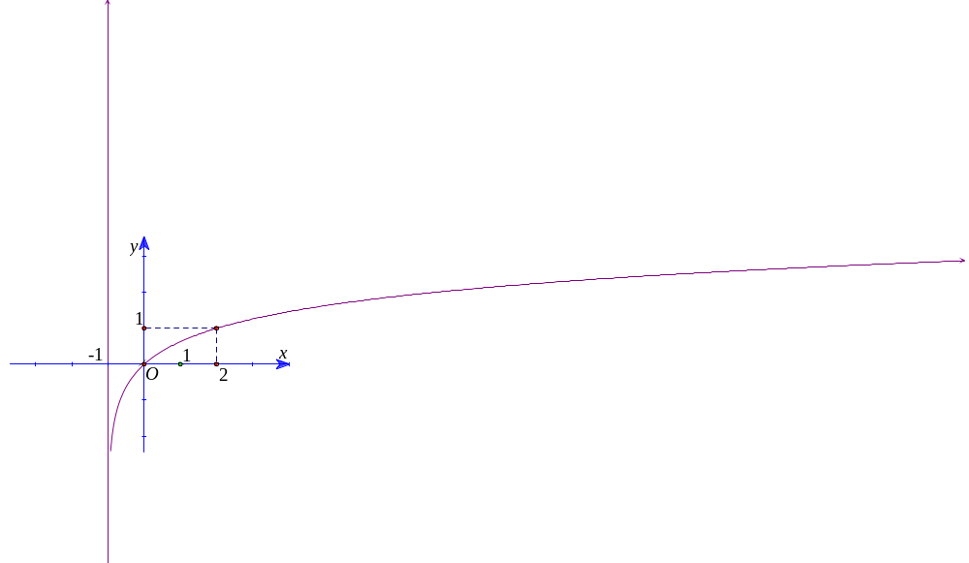
A. . B. . C. . D. .
Lời giải
Chọn D
Dựa vào đồ thị hàm số ta thấy đồ thị hàm số nhận đường thẳng làm tiệm cận đứng nên loại chọn A và C.
Lại có thuộc đồ thị hàm số nên loại phương án B.
Câu 40. [DS12.C2.4.BT.b] (THPT Xuân Trường - Nam Định - 2018-BTN) Cho hàm số có . Mệnh đề nào dưới đây đúng?
A. . B. . C. . D. .
Lời giải
Chọn D
Điều kiện: .
Ta có .
Theo đề bài ta có .
Vậy .
Câu 32: [DS12.C2.4.BT.b] (THPT Chuyên Thái Bình - Lần 1 - 2017 - 2018 - BTN) Cho hàm số . Với giá trị nào của thì .
A. B. C. D.
Lời giải
Chọn D
Ta có .
Khi đó .
Câu 43: [DS12.C2.4.BT.b] (THPT Chuyên Thái Bình - Lần 1 - 2017 - 2018 - BTN) Tìm tất cả các giá trị thực của tham số để hàm số có tập xác định là .
A. B. C. D.
Lời giải
Chọn D
Điều kiện:
Để đúng với mọi thì
Câu 45: [DS12.C2.4.BT.b] (THPT Chuyên Thái Bình - Lần 1 - 2017 - 2018 - BTN) Cho , , là các số thực dương khác . Hình vẽ bên là đồ thị các hàm số .

Mệnh đề nào sau đây đúng?
A. B. C. D.
Lời giải
Chọn B

Vì hàm số nghịch biến nên , các hàm số đồng biến nên nên là số nhỏ nhất trong ba số.
Đường thẳng cắt hai hàm số tại các điểm có tung độ lần lượt là và , dễ thấy (hình vẽ). Vậy
Câu 48: [DS12.C2.4.BT.b] (Toán học và Tuổi trẻ - Tháng 4 - 2018 - BTN) Cho . Giá trị bằng
A. . B.. C. . D. .
Lời giải
Chọn D
Ta có .
Nên .
Câu 6. [DS12.C2.4.BT.b] (SGD Bình Dương - HKI - 2017 - 2018 - BTN) Hàm số là đạo hàm của hàm số nào sau đây
A. . B. . C. . D. .
Lời giải
Chọn A
Để ý thấy: có chứa nên loại B, C.
Xét đáp án A: .
.
Câu 7. [DS12.C2.4.BT.b] (SGD Bình Dương - HKI - 2017 - 2018 - BTN) Đạo hàm hàm số là:
A. B. C. D.
Lời giải
Chọn D
Ta có .
Câu 18. [DS12.C2.4.BT.b] (SGD Bình Dương - HKI - 2017 - 2018 - BTN) Hàm số có tập xác định khi các giá trị của tham số là:
A. . B. hoặc .
C. . D. .
Lời giải
Chọn D
Hàm số có tập xác định khi
.
Câu 22. [DS12.C2.4.BT.b] (SGD Bình Dương - HKI - 2017 - 2018 - BTN) Cho hàm số . Mệnh đề nào sau đây đúng?
A. Hàm số có một cực đại. B. Hàm số có một cực tiểu.
C. Hàm số có hai cực trị. D. Hàm số không có cực trị.
Lời giải
Chọn A
Điều kiện .
Ta có .
Bảng biến thiên

Vậy hàm số có một cực đại.
Câu 41. [DS12.C2.4.BT.b] (SGD Bình Dương - HKI - 2017 - 2018 - BTN) Tập xác định của hàm số là:
A. . B. .
C. . D. .
Lời giải
Chọn C
Hàm số xác định khi .
Câu 23. [DS12.C2.4.BT.b] (TRƯỜNG CHUYÊN ĐẠI HỌC VINH - LẦN 2 - 2018) Giá trị nhỏ nhất của hàm số trên bằng
A. . B. . C. . D. .
Lời giải
Chọn D
Ta có .
. Vậy .
Câu 24. [DS12.C2.4.BT.b] (TRƯỜNG CHUYÊN ĐẠI HỌC VINH - LẦN 2 - 2018) Tập xác định của hàm số là
A. . B. . C. . D. .
Lời giải
Chọn B
Điều kiện định của hàm số là .
Câu 12: [DS12.C2.4.BT.b] (THPT Kiến An - HP - Lần 1 - 2017 - 2018 - BTN) Cho hàm số . Xác định mệnh đề đúng
A. . B. . C. . D. .
Lời giải
Chọn D
Ta có: .
Câu 18: [DS12.C2.4.BT.b] (THPT Kiến An - HP - Lần 1 - 2017 - 2018 - BTN) Một người gửi số tiền triệu đồng vào một ngân hàng với lãi suất năm. Biết rằng nếu không rút tiền ra khỏi ngân hàng thì cứ sau mỗi năm, số tiền lãi sẽ được nhập vào vốn ban đầu ( người ta gọi đó là lãi kép). Để người đó lãnh được số tiền triệu thì người đó cần gửi trong khoảng thời gian ít nhất bao nhiêu năm ? (nếu trong khoảng thời gian này không rút tiền ra và lãi suất không thay đổi).
A. năm. B. năm. C. năm. D. năm.
Lời giải
Chọn C
Ta có công thức tính với là số tiền gởi sau tháng, là số tiền gởi ban đầu , là lãi suất.
.
Câu 31: [DS12.C2.4.BT.b] (THPT Kiến An - HP - Lần 1 - 2017 - 2018 - BTN) Cho 3 số , , , , , . Đồ thị các hàm số , ,
được cho trong dưới hình vẽ dưới. Mệnh đề nào sau đây đúng?
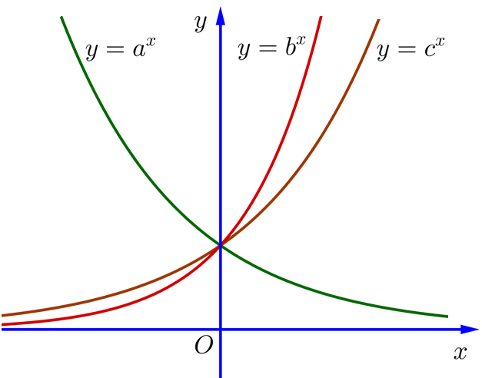
A. . B. . C. . D. .
Lời giải
Chọn B
Dựa vào hình vẽ ta thấy hàm số nghịch biến nên .
Hàm số và đồng biến nên , .
Xét ta thấy .
Vậy .
Câu 9. [DS12.C2.4.BT.b] (Chuyên Lê Hồng Phong - Nam Định - 8 Tuần HK1 - 2018 - BTN) Tập xác định của hàm số là.
A. . B. . C. . D. .
Lời giải
Chọn C
Điều kiện .
Vậy .
Câu 3. [DS12.C2.4.BT.b] (THPT Lục Ngạn-Bắc Giang-2018) Tìm mệnh đề sai trong các mệnh đề sau:
A. Giá trị nhỏ nhất của hàm số bằng 4.
B. Hàm số nghịch biến trên .
C. Hàm số đồng biến trên .
D. Hàm số đạt cực đại tại .
Lời giải
Chọn C
B đúng do nghịch biến trên .
Xét có , .
Vẽ BBT ta thấy hàm số đạt cực đại tại nên D đúng.
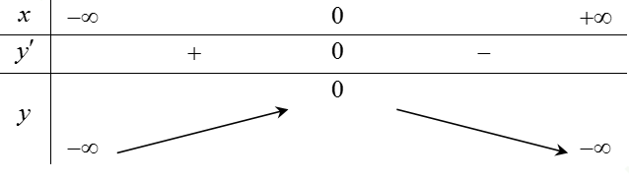
Xét , ta có , .Ta có BBT
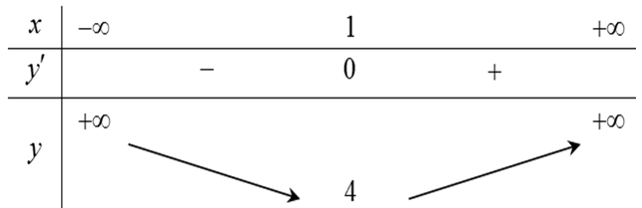
Hàm số đã cho có GTNN bằng nên A đúng.
Xét có , .
Ta có BBT 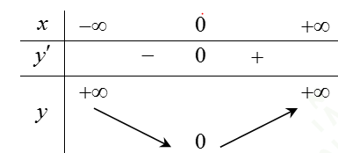

Hàm số đã cho đồng biến trên nên C sai.
Câu 38. [DS12.C2.4.BT.b] (THPT Trần Hưng Đạo-TP.HCM-2018) Cho , . Khẳng định nào sau đây là khẳng định đúng?
A. Tập giá trị của hàm số là khoảng.
B. Tập xác định của hàm số là khoảng .
C. Tập xác định của hàm số là khoảng .
D. Tập giá trị của hàm số là khoảng .
Lời giải
Chọn A
Câu 42. [DS12.C2.4.BT.b] (THPT Trần Hưng Đạo-TP.HCM-2018) Biết rằng đồ thị hàm số và đồ thị hàm số cắt nhau tại điểm . Mệnh đề nào dưới đây đúng?
A. và . B. và . C. và . D. và .
Lời giải
Chọn B
Ta có đồ thị hàm số đi qua và đồ thị hàm số cắt nhau tại điểm nên ta có suy ra và .
Câu 15. [DS12.C2.4.BT.b] (THPT Chuyên Vĩnh Phúc- Lần 3-2018) Tập xác định của hàm số là
A. . B. .
C. . D. .
Lời giải
Chọn A
Điều kiện xác định là .
Vậy .
Câu 17. [DS12.C2.4.BT.b] (THPT Chuyên Vĩnh Phúc- Lần 3-2018) Tính đạo hàm của hàm số .
A. . B. . C. . D. .
Lời giải
Chọn B
Ta có:
.
Câu 3. [DS12.C2.4.BT.b] (SỞ GD VÀ ĐT THANH HÓA-2018)
Cho các hàm số , , ,. Trong các hàm số trên có bao nhiêu hàm số nghịch biến trên tập xác định của hàm số đó.
A. . B. . C. . D. .
Lời giải
Chọn C
Hàm số có hệ số , hàm số có hệ số nên nghịch biến trên tập xác định của các hàm số đó.
Câu 25. [DS12.C2.4.BT.b] (THPT Lê Hồng Phong - Nam Định - Lần 1 - 2017 - 2018 - BTN) Tính đạo hàm của hàm số .
A. . B. . C. . D. .
Lời giải
Chọn B
.
Câu 2: [DS12.C2.4.BT.b] (THPT Lê Xoay – Vĩnh Phúc – Lần 3 – 2018) Chu kì bán rã của nguyên tố phóng xạ poloni là ngày ( nghĩa là sau ngày khối lượng của nguyên tố đó chỉ còn nửa). Tính khối lượng còn lại của gam poloni sau ngày ( khoảng năm).
A. . B. . C. . D. .
Lời giải
Chọn B
Ta có ngày tương ứng chu kì.
Nên khối lượng còn lại của gam poloni sau ngày bằng:
.
Câu 16: [DS12.C2.4.BT.b] (THPT Lê Xoay – Vĩnh Phúc – Lần 3 – 2018) Tập xác định của hàm số là
A. . B. . C. . D. .
Lời giải
Chọn C
Điều kiện: .
Vậy tập xác định của hàm số là: .
Câu 29: [DS12.C2.4.BT.b] (THPT Lê Xoay – Vĩnh Phúc – Lần 3 – 2018) Mệnh đề nào sau đây sai?
A. Đồ thị của hàm số có tiệm cận đứng.
B. Đồ thị của hàm số có tiệm cận đứng.
C. Đồ thị của hàm số không có tiệm cận ngang.
D. Đồ thị của hàm số có tiệm cận ngang.
Lời giải
Chọn B
Đáp án A đúng, vì: nên đồ thị hàm số có là tiệm cận đứng.
Đáp án B sai, vì: nên đồ thị hàm số chỉ có là tiệm cận ngang.
Đáp án C đúng, vì: nên đồ thị hàm số không có tiệm cận ngang.
Đáp án D đúng, vì: nên đồ thị hàm số có là tiệm cận ngang.
Câu 32: [DS12.C2.4.BT.b](THPT Kim Liên - HN - Lần 1 - 2017 - 2018 - BTN) Tính đạo hàm của hàm số .
A. . B. . C. . D. .
Lời giải
Chọn C
. .
Câu 14: [DS12.C2.4.BT.b] (THPT Thăng Long – Hà Nội – Lần 1 – 2018) Một người gởi triệu đồng vào ngân hàng theo thể thức lãi kép kì hạn 1 năm với lãi suất một năm. Giả sử lãi suất không thay đổi, hỏi 6 năm sau người đó nhận về số tiền là bao nhiêu kể cả gốc và lãi? (đơn vị đồng, làm tròn đến hàng nghìn)
A. . B. . C. . D. .
Lời giải
Chọn C
Số tiền người đó nhận về sau 6 năm là: .
Câu 31: [DS12.C2.4.BT.b] (THPT Thăng Long – Hà Nội – Lần 1 – 2018) Tìm tập xác định của hàm số .
A. . B. .
C. . D. .
Lời giải
Chọn D
Điều kiện: .
Hàm số đã cho xác định .
Vậy tập xác định của hàm số là .
Câu 15: [DS12.C2.4.BT.b] (THPT Nguyễn Trãi – Đà Nẵng – 2018) Một người gửi ngân hàng lần đầu triệu đồng với kì hạn tháng, lãi suất một quý theo hình thức lãi kép. Sau đúng tháng, người đó gửi thêm triệu đồng với kì hạn và lãi suất như trước đó. Sau một năm, tổng số tiền gốc và lãi của người đó là bao nhiêu (làm tròn đến hàng triệu đồng)?
A. triệu. B. triệu. C. triệu. D. triệu.
Lời giải
Chọn A
Sau tháng đầu thì người đó gửi được hai kì hạn nên tổng cả vốn và lãi lúc đó là triệu đồng.
Người đó gửi thêm triệu thì số tiền gửi là triệu.
Vậy sau một năm thì được số tiền là triệu đồng.
Câu 24: [DS12.C2.4.BT.b] (THPT Hoàng Hóa - Thanh Hóa - Lần 2 - 2018) Một thầy giáo muốn tiết kiệm để mua cho mình một chiếc ô tô nên vào mỗi đầu tháng thầy gửi vào ngân hàng đồng với lãi suất theo hình thức lãi suất kép. Hỏi sau bao lâu thầy giáo có đủ tiền mua được một chiếc ô tô với giá đồng.
A. B. C. D.
Lời giải
Chọn C
Áp dụng công thức: .
Ta có , , . Từ đó suy ra .
Câu 24: [DS12.C2.4.BT.b] (THPT Hoàng Hóa - Thanh Hóa - Lần 2 - 2018 - BTN) Một thầy giáo muốn tiết kiệm để mua cho mình một chiếc ô tô nên vào mỗi đầu tháng thầy gửi vào ngân hàng đồng với lãi suất theo hình thức lãi suất kép. Hỏi sau bao lâu thầy giáo có đủ tiền mua được một chiếc ô tô với giá đồng.
A. B. C. D.
Lời giải
Chọn C
Áp dụng công thức: .
Ta có , , . Từ đó suy ra .
Câu 26: [DS12.C2.4.BT.b] (THPT Đặng Thúc Hứa - Nghệ An - 2018 - BTN) Một công ti trách nhiệm hữu hạn thực hiện việc trả lương cho các kĩ sư theo phương thức sau: Mức lương của quý làm việc đầu tiên cho công ti là triệu đồng/quý, và kể từ quý làm việc thứ hai, mức lương sẽ được tăng thêm triệu đồng mỗi quý. Hãy tính tổng số tiền lương một kĩ sư nhận được sau năm làm việc cho công ti.
A. (triệu đồng) B. (triệu đồng) C. (triệu đồng) D. (triệu đồng)
Lời giải
Chọn C
Ta có năm bằng quý.
Gọi ,, …, là tiền lương kĩ sư đó trong các quý (từ quý đến quý ).
Suy ra là cấp số cộng với công sai .
Vậy số tiền lương kĩ sư nhận được là
(triệu đồng).
Câu 31: [DS12.C2.4.BT.b] (THPT Chuyên Hà Tĩnh - Lần 1 - 2018 - BTN) Cho hàm số . Mệnh đề nào sau đây đúng?
A. Hàm số đồng biến trên khoảng B. Hàm số đạt cực đại tại
C. Hàm số đồng biến trên khoảng D. Hàm số đạt cực tiểu tại
Lời giải
Chọn D
Tập xác định
Ta có: , .
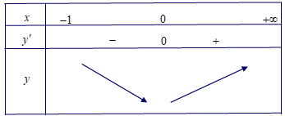
Dựa vào bảng biến thiên ta thấy hàm số đạt cực tiểu tại .
Câu 40: [DS12.C2.4.BT.b] (THPT Chuyên Hà Tĩnh - Lần 1 - 2018 - BTN) Ông đầu tư triệu đồng vào một công ti với lãi một năm và lãi hàng năm được nhập vào vốn ban đầu để tính lãi cho năm tiếp theo. Hỏi sau năm số tiền lãi ông rút về gần nhất với số tiền nào dưới đây, nếu trong khoảng thời gian này ông không rút tiền ra và lãi không thay đổi?
A. đồng B. đồng C. đồng D. đồng
Lời giải
Chọn D
Sau một năm số tiền gốc lẫn lãi của ông A là: triệu.
Sau hai năm số tiền gốc lẫn lãi của ông A là: triệu.
…
Sau năm năm số tiền gốc lẫn lãi của ông A là: triệu.
Số tiền lãi ông A rút về là: triệu.
Vậy số tiền lãi ông A rút về sau năm gần với số tiền đồng.
Câu 1: [DS12.C2.4.BT.b] [THPT Đô Lương 4 - Nghệ An - 2018 - BTN] Tìm tập xác định của hàm số .
A. B. C. D.
Lời giải
Chọn D
Hàm số có nghĩa hay
Vậy tập xác định của hàm số là: .
Câu 2: [DS12.C2.4.BT.b] [THPT Đô Lương 4 - Nghệ An - 2018 - BTN] Tính đạo hàm của hàm số . Tích bằng.
A. B. C. D.
Lời giải
Chọn A
Có: .
Câu 43: [DS12.C2.4.BT.b] [THPT Đô Lương 4 - Nghệ An - 2018 - BTN] Ông Tú dự định gửi vào ngân hàng một số tiền với lãi suất một năm. Biết rằng, cứ sau mỗi năm số tiền lãi sẽ được nhập vào vốn ban đầu. Tính số tiền tối thiểu (triệu đồng, ) ông Tú gửi vào ngân hàng để sau năm số tiền lãi đủ mua một chiếc xe gắn máy giá trị triệu đồng.
A. triệu đồng B. triệu đồng C. triệu đồng D. triệu đồng
Lời giải
Chọn A
Theo công thức lãi kép, số tiền lãi ông Tú nhận được sau năm là: .
Ta có: triệu.
Vậy ông Tú cần gửi ít nhất triệu để sau năm số tiền lãi đủ mua một chiếc xe gắn máy giá trị triệu đồng.
Câu 7: [DS12.C2.4.BT.b] (THPT Chuyên Vĩnh Phúc - lần 1 - 2017 - 2018 - BTN) Tính đạo hàm cấp một của hàm số trên khoảng .
A. . B. . C. . D. .
Lời giải
Chọn B
Tập xác định .
.
Câu 9: [DS12.C2.4.BT.b] (THPT Chuyên Vĩnh Phúc - lần 1 - 2017 - 2018 - BTN) Hàm số nào sau đây đồng biến trên ?
A. . B. . C. . D. .
Lời giải
Chọn C
Hàm số đồng biến khi và nghịch biến khi .
Suy ra hàm số đồng biến trên .
Câu 22: [DS12.C2.4.BT.b] (THPT Chuyên Hùng Vương-Gia Lai-2018) Một người gửi triệu đồng vào một ngân hàng với lãi suất năm. Biết rằng nếu không rút tiền ra khỏi ngân hàng thì cứ sau mỗi năm số tiền lãi sẽ được nhập vào gốc để tính lãi cho năm tiếp theo. Hỏi sau ít nhất bao nhiêu năm người đó nhận được số tiền nhiều hơn triệu đồng bao gồm cả gốc lẫn lãi? Giả định trong suốt thời gian gửi, lãi suất không đổi và người đó không rút tiền ra.
A. năm B. năm C. năm D. năm
Lời giải
Chọn A
Ta có .
Câu 42: [DS12.C2.4.BT.b] (THPT Chuyên Hùng Vương-Gia Lai-2018) Cho hình vuông có diện tích bằng , là một vecto chỉ phương của đường thẳng . Các điểm , , lần lượt nằm trên đồ thị hàm số ; ; . Tìm.
A. B. C. D.
Lời giải
Chọn A
Do diện tích hình vuông là cạnh bằng
Gọi và
Vì (1)
Vì (2)
Giải Thay vào
Câu 49: [DS12.C2.4.BT.b] (CỤM CÁC TRƯỜNG CHUYÊN ĐỒNG BẰNG SÔNG CỬU LONG-LẦN 2-2018) Tìm tập xác định của hàm số
A. B.
C. D.
Lời giải
Chọn A
Điều kiện
.
Tập xác định .
Câu 22: [DS12.C2.4.BT.b] (THPT Chuyên Hạ Long - Quảng Ninh - Lần 2 -2018) Anh Bảo gửi triệu đồng vào ngân hàng theo thể thức lãi kép, kỳ hạn là một quý, với lãi suất % một quý. Hỏi thời gian tối thiểu bao nhiêu để anh Bảo có được ít nhất triệu đồng tính cả vốn lẫn lãi?
A. quý B. quý C. quý D. quý
Lời giải
Chọn C
Áp dụng công thức lãi kép với , , tìm sao cho .
Ta có .
Câu 4: [DS12.C2.4.BT.b] (THPT Năng Khiếu - TP HCM - Lần 1 - 2018) Hàm số nào sau đây có đồ thị phù hợp với hình vẽ.
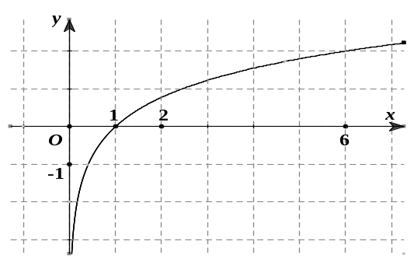
A. B. C. D.
Lời giải
Chọn B
Nhận xét: Đồ thị hình bên là của hàm số
Hàm số đồng biến trên nên khi đó .
Suy ra hình bên là đồ thị hàm số .
Câu 13: [DS12.C2.4.BT.b] (Chuyên Long An - Lần 2 - Năm 2018) Tìm đạo hàm của hàm số
A. . B. . C. . D. .
Lời giải
Chọn B
Ta có .
Câu 31: [DS12.C2.4.BT.b] (Chuyên Long An - Lần 2 - Năm 2018) Thầy Đ gửi tổng cộng triệu đồng ở hai ngân hàng và theo phương thức lãi kép. Số tiền thứ nhất gửi ở ngân hàng với lãi suất một quý ( quý: tháng) trong thời gian tháng. Số tiền còn lại gửi ở ngân hàng với lãi suất một tháng trong thời gian tháng. Tổng tiền lãi đạt được ở hai ngân hàng là đồng. Hỏi số tiền thầy Đ gửi lần lượt ở ngân hàng và là bao nhiêu (làm tròn kết quả đến hàng đơn vị)?
A. triệu và triệu. B. triệu và triệu.
C. triệu và . D. triệu và .
Lời giải
Chọn A
Gọi (triệu) và (triệu) lần lượt là số tiền mà thầy Đ gửi ở hai ngân hàng và ().
Lãi suất thầy có được trong thời gian tháng gửi ở ngân hàng là
.
Lãi suất thầy có được trong thời gian tháng gửi ở ngân hàng là
.
Theo bài ra ta có hệ phương trình:
.
Vậy số tiền thầy Đ gửi lần lượt ở ngân hàng và là triệu và triệu.
Câu 19: [DS12.C2.4.BT.b] (SGD Hà Nam - Năm 2018) Một người gửi triệu đồng vào một ngân hàng theo thể thức lãi kép, với lãi suất trên một quý. Hỏi sau tối thiểu bao nhiêu quý, người đó nhận được ít nhất triệu đồng (cả vốn ban đầu và lãi), nếu trong khoảng thời gian này người đó không rút tiền và lãi suất không thay đổi?
A. quý. B. quý. C. quý. D. quý.
Lời giải
Chọn A
Theo công thức tính lãi kép ngân hàng ta có: .
Biết triệu đồng, .
Theo yêu cầu bài toán: .
.
Để nhận được ít nhất triệu đồng thì tối thiểu phải gửi quý.
Câu 18: [DS12.C2.4.BT.b][DS12.C2.4.BT.b](THPT Chuyên Hùng Vương - Gia Lai - Lần 2 -2018 - BTN) Anh Nam tiết kiệm được triệu đồng và dùng tiền đó để mua một căn nhà nhưng thực tế giá căn nhà đó là triệu đồng. Anh Nam quyết định gửi tiết kiệm vào ngân hang với lãi suất / năm theo hình thức lãi kép và không rút tiền trước kỳ hạn. Hỏi sau ít nhất bao nhiêu năm anh Nam có đủ số tiền cần thiết (bao gồm vốn lẫn lãi) mua căn nhà đó? Giả định trong suốt thời gian gửi, lãi suất không đổi, anh Nam không rút tiền ra và giá bán căn nhà không thay đổi.
A. năm. B. năm. C. năm. D. năm.
Lời giải
Chọn A
Số tiền anh Nam có sau năm là: .
Yêu cầu bài toán .
Câu 17. [DS12.C2.4.BT.b] (THPT Gia Định - TPHCM - Lần 1 - 2017 - 2018 - BTN) Tính đạo hàm của hàm số .
A. . B. . C. . D. .
Lời giải
Chọn A
Ta có .
Câu 36. [DS12.C2.4.BT.b] (THPT Gia Định - TPHCM - Lần 1 - 2017 - 2018 - BTN) Tìm tập xác định của hàm số .
A. . B..
C. . D. .
Lời giải
Chọn C
Hàm số xác định khi và chỉ khi .
Vậy tập xác định của hàm số là .
Câu 15: [DS12.C2.4.BT.b] (THPT Trần Nhân Tông - Quảng Ninh - Lần 1 - 2017 - 2018 - BTN) Một sinh viên mới ra trường được nhận vào làm việc ở tập đoàn Samsung Việt nam mới mức lương VNĐ/tháng và thỏa thuận nếu hoàn thành tốt công việc thì sau một quý (3 tháng) công ty sẽ tăng cho anh thêm VNĐ. Hỏi sau ít nhất bao nhiêu năm thì lương của anh ta sẽ được VNĐ/tháng nếu cứ cho rằng anh ta sẽ luôn hoàn thành tốt công việc.
A. . B. . C. . D. .
Lời giải
Chọn B
Một năm có 4 quý nên một năm người đó hoàn thành tốt công việc thì được tăng lương là
VNĐ.
Gọi là số năm để lương của anh ta sẽ được VNĐ.
Ta có phương trình: (năm ).
Câu 20: [DS12.C2.4.BT.b] (THPT Trần Nhân Tông - Quảng Ninh - Lần 1 - 2017 - 2018 - BTN) Một loại vi khuẩn sau mỗi phút số lượng tăng gấp đôi biết rằng sau phút người ta đếm được có con hỏi sau bao nhiêu phút thì có được con.
A. . B. . C. . D. .
Lời giải
Chọn A
Số lượng vi khuẩn tăng lên là cấp số nhân với công bội .
Ta có:
.
Sau phút thì số lượng vi khuẩn là .
.
Vậy sau phút thì có được con.
Câu 5: [DS12.C2.4.BT.b] (THPT Yên Định - Thanh Hóa - Lần 1 - 2017 - 2018 - BTN) Ông gửi tiết kiệm vào ngân hàng triệu đồng, với loại kì hạn tháng và lãi suất /năm. Hỏi sau năm tháng thì số tiền ông nhận được là bao nhiêu? Biết trong thời gian gửi ông không rút lãi ra khỏi ngân hàng?
A. (triệu đồng). B. (triệu đồng).
C. (triệu đồng). D. Đáp án khác.
Lời giải
Chọn C
Lãi suất trong một kì hạn là / kì hạn.
Sau năm tháng số kì hạn ông đã gửi là 18 kì hạn.
Số tiền ông nhận được là (triệu đồng).
Câu 23: [DS12.C2.4.BT.b] (THPT Yên Định - Thanh Hóa - Lần 1 - 2017 - 2018 - BTN) Tìm tập xác định của hàm số là:
A. . B. . C. . D. .
Lời giải
Chọn D
Hàm số xác định
.
Vậy tập xác định của hàm số là: .
Câu 21: [DS12.C2.4.BT.b] (THPT Hậu Lộc 2 - Thanh Hóa - 2017 - 2018 - BTN) Xét các khẳng định sau:
I. Hàm số đồng biến trên tập xác định.
II. Đồ thị hàm số nhận trục tung làm tiệm cận đứng.
III. Đồ thị các hàm số và cắt nhau tại hai điểm phân biệt.
IV. Hàm số , là hàm số chẵn.
V. Đồ thị các hàm số và đối xứng với nhau qua trục tung .
Có bao nhiêu khẳng định sai trong các khẳng định trên?
A. B. C. D.
Lời giải
Chọn C
Hàm số có cơ số nên đồng biến trên tập xác định, I đúng.
Hàm số chỉ nhận trục hoành làm tiệm cận ngang, không có tiệm cận đứng, II sai.
Đồ thị các hàm số và không cắt nhau do và . Thật vậy xét hàm số trên khảng , ta có , III sai.
Hàm số có nên không là hàm số chẵn, IV sai.
Hàm số và có , V đúng
Câu 1: [DS12.C2.4.BT.b] [THPT TRẦN QUỐC TUẤN - Lần 1- 2018] Cho hàm số . Tính đạo hàm của hàm số .
A. . B. . C. . D. .
Lời giải
Chọn C.
Ta có: .
.
Câu 9: [DS12.C2.4.BT.b] (THPT Chuyên Lê Quý Đôn - Đà Nẵng - Lần 1 - 2017 - 2018 - BTN) Đạo hàm của hàm số là
A. . B. . C. . D. .
Lời giải
Chọn B
.
Câu 11: [DS12.C2.4.BT.b] (THPT Chuyên Lê Quý Đôn - Đà Nẵng - Lần 1 - 2017 - 2018 - BTN) Hàm số có tập xác định là khi
A. . B. . C. . D. .
Lời giải
Chọn D
Điều kiện: .
Hàm số đã cho có tập xác định là khi và chỉ khi .
Đặt với , khi đó bất phương trình trở thành: .
Xét hàm số , ta có ; .
Lập bảng biến thiên ta tìm được .
Để bất phương trình , thì .
Cách khác:
➢ Trường hợp 1: thì (thỏa mãn yêu cầu bài toán)
➢ Trường hợp 2: thì phương trình (không thỏa mãn yêu cầu bài toán).
➢ Trường hợp 3: . Ta thấy nên phương trình không thể có hai nghiệm âm. Tức là không thề luôn dương với mọi .
Vậy .
Câu 19: [DS12.C2.4.BT.b] (THPT Chuyên Lê Quý Đôn - Đà Nẵng - Lần 1 - 2017 - 2018 - BTN) Cho hàm số . Khi đó tổng có giá trị bằng
A. . B. . C. . D. .
Lời giải
Chọn A
Với , ta có
.
Do đó với thì .
Áp dụng ta được
.
Câu 28: [DS12.C2.4.BT.b] (THPT Chuyên Lê Quý Đôn - Đà Nẵng - Lần 1 - 2017 - 2018 - BTN) Anh Nam dự định sau 8 năm (kể từ lúc gửi tiết kiệm lần đầu) sẽ có đủ tỉ đồng để mua nhà. Mỗi năm anh phải gửi tiết kiệm bao nhiêu tiền (số tiền mỗi năm gửi như nhau ở thời điểm cách lần gửi trước năm) ? Biết lãi suất là năm, lãi hàng năm được nhập vào vốn và sau kỳ gửi cuối cùng anh đợi đúng năm để có đủ tỉ đồng.
A. tỉ đồng. B. tỉ đồng.
C. tỉ đồng. D. tỉ đồng.
Lời giải
Chọn A
Gọi là số tiền anh Nam phải gửi hàng năm.
Để sau 8 năm (kể từ lúc gửi tiết kiệm lần đầu) sẽ có đủ tỉ đồng, tính luôn cả thời gian anh đợi để rút tiền ra thì anh gửi tất cả lần.
Ta có công thức
tỉ đồng.
Câu 34: [DS12.C2.4.BT.b] (THPT Chuyên Thái Nguyên - Lần 2 - 2017 - 2018 - BTN) Cho hai hàm số và . Xét các mệnh đề sau:
. Đồ thị hai hàm số đối xứng nhau qua đường thẳng .
. Tập xác định của hai hàm số trên là .
. Đồ thị của hai hàm số cắt nhau tại đúng một điểm.
. Hai hàm số trên đều nghịch biến trên tập xác định của nó.
Có bao nhiêu mệnh đề đúng trong các mệnh đề trên?
A. . B. . C. . D. .
Lời giải
Chọn B
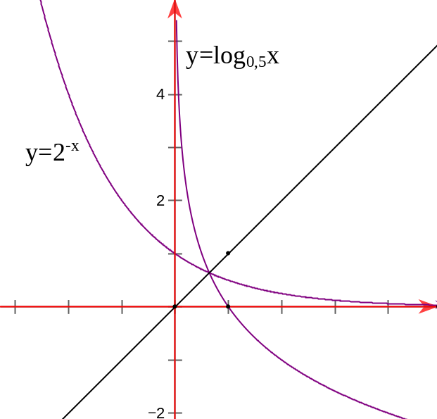
Đồ thị hai hàm số như hình vẽ suy ra sai, sai, đúng, đúng.
Câu 43: [DS12.C2.4.BT.b] (THPT Chuyên Thái Nguyên - Lần 2 - 2017 - 2018 - BTN) Tính đạo hàm của hàm số .
A. . B. . C. . D. .
Lời giải
Chọn A
Ta có .
Câu 47: [DS12.C2.4.BT.b] (THPT Chuyên Thái Nguyên - Lần 2 - 2017 - 2018 - BTN) Tìm tập xác định của hàm số .
A. . B. . C. . D. .
Lời giải
Chọn B
Hàm số xác định
Vậy tập xác định của hàm số là .
Câu 32. [DS12.C2.4.BT.b] (Cụm Liên Trường - Nghệ An - Lần 1 - 2017 - 2018 - BTN) Mệnh đề nào sau đây sai?
A. Đồ thị của hàm số không có đường tiệm cận đứng.
B. Đồ thị của hàm số có đường tiệm cận đứng.
C. Đồ thị của hàm số luôn nằm phía bên phải trục tung.
D. Đồ thị của hàm số và đối xứng nhau qua đường thẳng .
Lời giải
Chọn A
Đáp án A sai vì đồ thị của hàm số có đường tiệm cận đứng là trục .
Các đáp án B, C, D đều đúng
Câu 41. [DS12.C2.4.BT.b] (Cụm Liên Trường - Nghệ An - Lần 1 - 2017 - 2018 - BTN) Ông Bình gửi tiết kiệm 70 triệu đồng vào ngân hàng với kỳ hạn 3 tháng, lãi suất 9%/năm theo hình thức lãi kép. Ông gửi được đúng 3 kỳ hạn thì ngân hàng thay đổi lãi suất, ông gửi tiếp 12 tháng nữa với kỳ hạn như cũ và lãi suất trong thời gian này là 12,8%/năm thì ông rút tiền về. Số tiền ông Bình nhận được cả gốc và lãi tính từ lúc gửi tiền ban đầu là:( làm tròn đến chữ số hàng đơn vị)
A. 146.762.105 đồng. B. 84.880.275 đồng C. 102.255.489 đồng D. 90.404.838 đồng.
Lời giải
Chọn B
Số tiền ông Bình nhận được cả gốc và lãi tính từ lúc gửi tiền ban đầu là:
(đồng).
Câu 22: [DS12.C2.4.BT.b] (ĐỀ ĐOÀN TRÍ DŨNG - HÀ HỮU HẢI - LẦN 7 - 2018) Một bạn vay 5000 USD từ ngân hàng để mua xe và trả lãi /tháng. Nếu muốn trả trong vòng 3 năm thì mỗi tháng bạn đó phải trả bao nhiêu USD?
A. B. C. D.
Câu 10: [DS12.C2.4.BT.b] (THPT Hoàng Hoa Thám - Hưng Yên - 2017 - 2018 - BTN) Tập xác định của hàm số là
A. . B. . C. . D. .
Lời giải
Chọn C
Điều kiện: .
Câu 28: [DS12.C2.4.BT.b] (THPT Mộ Đức 2 - Quảng Ngãi - 2017 - 2018 - BTN)Cho biết sự rằng tỉ lệ tăng dân số thế giới hàng năm là , nếu tỉ lệ tăng dân số không thay đổi thì đến tăng trưởng dân số được tính theo công thức tăng trưởng liên tục trong đó là dân số tại thời điểm mốc, là số dân sau năm, là tỉ lệ tăng dân số hàng năm. Năm dân số thể giới vào khoảng triệu người. Biết năm dân số thế giới gần nhất với giá trị nào sau đây?
A. triệu người. B. triệu người. C. triệu người. D. triệu người.
Lời giải
Chọn C
Áp dụng công thức với , ; ta có
triệu người.
Câu 16. [DS12.C2.4.BT.b] (SGD Bà Rịa - Vũng Tàu - Lần 1 - 2017 - 2018 - BTN) Cho hai hàm số (với là hai số thực dương khác 1) có đồ thị lần lượt là như hình vẽ.
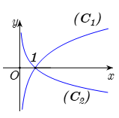
Khẳng định nào sau đây ĐÚNG?
A. B. .
C. D.

Lời giải
Chọn C
Dựa vào đồ thị ta thấy là hàm đồng biến nên ta có , là hàm nghịch biến nên . Vậy ta có:
Câu 28. [DS12.C2.4.BT.b] (SGD Bà Rịa - Vũng Tàu - Lần 1 - 2017 - 2018 - BTN) Trong các hàm số sau, hàm số nào ĐỒNG BIẾN trên tập xác định của nó.
A. B. C. D.
Lời giải
Chọn D
Ta có hàm số mũ và logarit có cùng tính đơn điệu.
Tức là chúng đồng biến khi cơ số , nghịch biến khi cơ số .
Các phương án A, B, C có cơ số lần lượt là ; ; ; tức là nên chúng nghịch biến.
Còn phương án D có cơ số nên nó đồng biến trên .
Câu 16: [DS12.C2.4.BT.b] (Sở GD&ĐT Bà Rịa - Vũng Tàu - 2017 - 2018 - BTN) Cho hai hàm số , với , là hai số thực dương, khác có đồ thị lần lượt là , như hình vẽ. Khẳng định nào sau đây SAI?
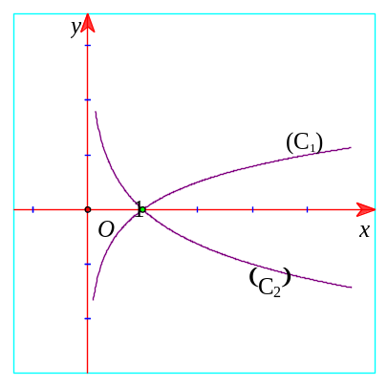
A. . B. .
C. . D. .
Lời giải
Chọn C
Từ đồ thị ta thấy hàm số đồng biến nên
Từ đồ thị ta thấy hàm số nghịch biến nên .
Vậy C là đáp án sai.
Câu 20: [DS12.C2.4.BT.b] (Sở GD&ĐT Bà Rịa - Vũng Tàu - 2017 - 2018 - BTN) Tìm tập xác định của hàm số .
A. . B. .
C. . D. .
Lời giải
Chọn D
Điều kiện xác định: .
Vậy
Câu 22: [DS12.C2.4.BT.b] (THPT Lê Quý Đôn - Hà Nội - 2017 - 2018 - BTN) [2D2-2] Một người gửi ngân hàng triệu đồng theo hình thức lãi kép, lãi suất một tháng (kể từ tháng thứ hai trở đi, tiền lãi được tính theo phần trăm của tổng tiền gốc và tiền lãi tháng trước đó). Hỏi sau ít nhất bao nhiêu tháng thì người đó có triệu đồng?
A. tháng. B. tháng. C. tháng. D. tháng.
Lời giải
Chọn D
Ta có
Vậy sau ít nhất tháng thì người đó có triệu đồng
Câu 10: [DS12.C2.4.BT.b] (THPT Kinh Môn - Hải Dương - Lần 2 - 2018 - BTN) Sự tăng dân số được ước tính theo công thức , trong đó là dân số của năm lấy làm mốc tính, là dân số sau năm, là tỉ lệ tăng dân số hàng năm. Biết rằng năm dân số Việt Nam là triệu và tỉ lệ tăng dân số năm đó là . Hỏi cứ tăng dân số với tỉ lệ như vậy thì đến năm nào dân số nước ta ở mức triệu người?
A. 2018 B. 2017 C. 2015 D. 2016
Lời giải
Chọn D
.
Sau 15 năm thì dân số nước ta ở mức 100 triệu người.
Do đó năm 2016 dân số nước ta ở mức triệu người.
Câu 35: [DS12.C2.4.BT.b] (THPT Kinh Môn - Hải Dương - Lần 2 - 2018 - BTN) Cho hai đồ thị và có đồ thị như hình vẽ. Tìm khẳng định đúng.
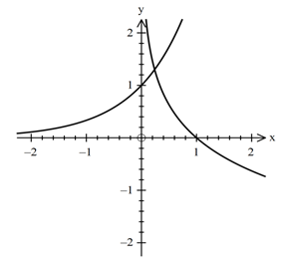
A. ; B. ; C. ; D. ;
Lời giải
Chọn C
Hàm số đi qua điểm và đồng biến nên .
Hàm số đi qua điểm và nghịch biến nên .
Câu 37: [DS12.C2.4.BT.b] (THPT Kinh Môn - Hải Dương - Lần 2 - 2018 - BTN) Tìm tập xác định của hàm số .
A. B.
C. D.
Lời giải
Chọn D
Điều kiện xác định .
.
Vậy .
Câu 10: [DS12.C2.4.BT.b] (THPT Lê Quý Đôn - Hải Phòng - 2018 - BTN) Trong các hàm số sau,hàm số nào đồng biến trên tập xác định của nó?
A. B. C. D.
Lời giải
Chọn A
Hàm số là hàm số logarit có cơ số nên đồng biến trên . ChọnA.
• Hàm số là hàm số logarit có cơ số bằng nên nghịch biến trên .
• Hàm số là hàm số mũ cơ số nên nghịch biến trên .
• Hàm số là hàm số lũy thừa có , nên nghịch biến trên các khoảng và .
Câu 28: [DS12.C2.4.BT.b] (THPT Lê Quý Đôn - Hải Phòng - 2018 - BTN) Hình vẽ dưới đây vẽ đồ thị của hàm số mũ.
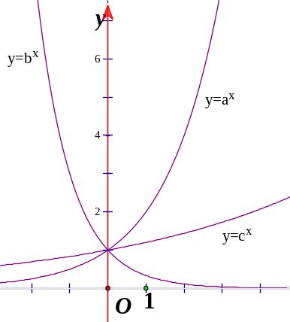
Khẳng định nào dưới đây đúng?
A. B. C. D.
Lời giải
Chọn B
Dựa vào đồ thị ở hình ta thấy đồ thị của hàm số là nghịch biến nên .
Vẽ đường thẳng ta có đường thẳng cắt đồ thị hàm số tại điểm có tung độ và cắt đồ thị hàm số tại điểm có tung độ là . Khi đó điểm giao với nằm trên điểm giao với nên . Vậy .
Câu 24: [DS12.C2.4.BT.b] (Sở Ninh Bình - Lần 1 - 2018 - BTN) Tìm tất cả các giá trị thực của tham số để hàm số xác định với mọi .
A. B.
C. D.
Lời giải
Chọn D
Hàm số xác địnhvới mọi
, .
Câu 39: [DS12.C2.4.BT.b] (THPT Chuyên Tiền Giang - Lần 1 - 2017 - 2018 - BTN) Một sinh viên muốn mua một cái laptop có giá triệu đồng nên mỗi tháng gửi tiết kiệm vào ngân hàng đồng theo hình thức lãi suất kép với lãi suất một tháng. Hỏi sau ít nhất bao nhiêu tháng sinh viên đó có thể dùng số tiền gửi tiết kiệm để mua được laptop ?
A. tháng. B. tháng. C. tháng. D. tháng.
Lời giải
Chọn A
Đặt (triệu đồng).
Số tiền gửi tiết kiệm của sinh viên đó sau tháng là
Để sinh viên đó mua được một cái laptop có giá triệu đồng thì
.
Như vậy, phải ít nhất tháng tháng sinh viên đó có thể dùng số tiền gửi tiết kiệm để mua được laptop.
Câu 3: [DS12.C2.4.BT.b] (THPT Lê Quý Đôn - Quảng Trị - Lần 1 - 2017 - 2018 - BTN) Tính đạo hàm của hàm số
A. . B. . C. . D. .
Lời giải
Chọn A
Ta có . Do đó .
Câu 12: [DS12.C2.4.BT.b] (THPT Lê Quý Đôn - Quảng Trị - Lần 1 - 2017 - 2018 - BTN) Tìm tập xác định của hàm số .
A. . B. . C. . D. .
Lời giải
Chọn B
Điều kiện xác định: .
Câu 17: [DS12.C2.4.BT.b] (THPT Lê Quý Đôn - Quảng Trị - Lần 1 - 2017 - 2018 - BTN) Tìm tất cả các giá trị của để hàm số nghịch biến trên .
A. . B. . C. . D. .
Lời giải
Chọn D
Hàm số nghịch biến trên khi và chỉ khi hàm số nghịch biến trên .
Xét hàm số , ta có: .
Hàm số nghịch biến trên .
Câu 35: [DS12.C2.4.BT.b] (THPT Lê Quý Đôn - Quảng Trị - Lần 1 - 2017 - 2018 - BTN) Số có bao nhiêu chữ số?
A. . B. . C. . D. .
Lời giải
Chọn A
Ta có .
Do đó , suy ra Số có chữ số
Câu 43: [DS12.C2.4.BT.b] (THPT Lê Quý Đôn - Quảng Trị - Lần 1 - 2017 - 2018 - BTN) Một người vay ngân hàng triệu đồng với lãi suất là trên một tháng. Theo thỏa thuận cứ mỗi tháng người đó sẽ trả cho ngân hàng triệu đồng và cứ trả hàng tháng như thế cho đến khi hết nợ (tháng cuối cùng có thể trả dưới triệu). Hỏi sau bao nhiêu tháng thì người đó trả được hết nợ ngân hàng.
A. . B. . C. . D. .
Lời giải
Chọn A
Người đó vay ngân hàng triệu đồng nên sau tháng tổng số tiền phải trả cho ngân hànglà: (triệu đồng).
Mỗi tháng người đó nộp vào ngân hàng triệu đồng nên ta coi người đó gửi góp vào ngân hàng mỗi tháng triệu đồng trongtháng.
triệu đồng của tháng đầu tiên sau tháng người đó sẽ có (triệu đồng).
triệu đồng của tháng thứ hai sau tháng người đó sẽ có (triệu đồng).
triệu đồng của tháng thứ ba sau tháng người đó sẽ có (triệu đồng).
….
triệu đồng của tháng thứ sau tháng người đó sẽ có (triệu đồng).
Như vậy sautháng người đó có số tiền (không kể tháng cuối cùng) là:
…
.
Để trả hết nợ thì:
Như vậy người đó phải trả tháng mới hết nợ. (tháng cuối cùng chỉ phải trả khoảng triệu đồng).
Câu 12: [DS12.C2.4.BT.b] (THPT Can Lộc - Hà Tĩnh - Lần 1 - 2017 - 2018 - BTN) Tìm mệnh đề đúng trong các mệnh đề sau:
A. Hàm số với có tập xác định là .
B. Đồ thị hàm số với luôn đi qua điểm .
C. Hàm số với là một hàm số đồng biến trên khoảng .
D. Hàm số với là một hàm số nghịch biến trên khoảng .
Lời giải
Chọn B
Mệnh đề A sai vì hàm số với có tập xác định là .
Mệnh đề B đúng vì .
Mệnh đề C sai vì hàm số với là một hàm số nghịch biến trên khoảng .
Mệnh đề D sai vì hàm số với là một hàm số đồng biến trên khoảng .
Câu 32: [DS12.C2.4.BT.b] (THPT Can Lộc - Hà Tĩnh - Lần 1 - 2017 - 2018 - BTN) Tìm tập xác định của hàm số .
A. . B. . C. . D. .
Lời giải
Chọn C
Điều kiện xác định: .
Vậy .
Câu 35: [DS12.C2.4.BT.b] (THPT Can Lộc - Hà Tĩnh - Lần 1 - 2017 - 2018 - BTN) Giá trị thực của để hàm số có đồ thị là hình bên dưới?
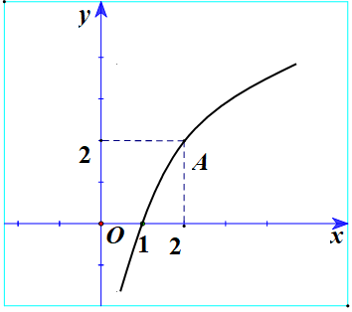
A. . B. . C. . D. .
Lời giải
Chọn B
Do đồ thị hàm số đi qua điểm nên .
Câu 32: [DS12.C2.4.BT.b] (THPT Đức Thọ - Hà Tĩnh - Lần 1 - 2017 - 2018 - BTN) Tính đạo hàm của hàm số .
A. . B. .
C. D. .
Hướng dẫn giải
Chọn C
Ta có .
Câu 16. [DS12.C2.4.BT.b] (Chuyên Thái Bình-Thái Bình-L4-2018-BTN) Cho hàm số . Kết luận nào sau đây sai?
A. Hàm số có giá trị cực tiểu là . B. Hàm số nghịch biến trên khoảng .
C. Hàm số đạt cực trị tại . D. Hàm số đồng biến trên khoảng .
Lời giải
Chọn D
Ta có , .
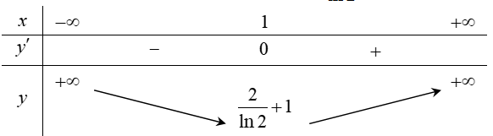
Dựa vào BBT, mệnh đề sai là hàm số đồng biến trên khoảng .
Câu 17. [DS12.C2.4.BT.b] (Chuyên Hùng Vương - Phú Thọ - 2018 - BTN) Tập xác định của hàm số là
A. . B. . C. . D. .
Lời giải
Chọn D
xác định khi .
Câu 20. [DS12.C2.4.BT.b] (Chuyên Hùng Vương - Phú Thọ - 2018 - BTN) Một người gửi triệu đồng vào một ngân hàng với lãi suất /tháng. Biết rằng nếu không rút tiền ra khỏi ngân hàng thì cứ sau mỗi tháng, số tiền lãi sẽ được nhập làm vốn ban đầu để tính lãi cho tháng tiếp theo. Hỏi sau ít nhất bao nhiêu tháng, người đó được lĩnh số tiền không ít hơn triệu đồng (cả vốn ban đầu và lãi), biết rằng trong suốt thời gian gửi tiền người đó không rút tiền và lãi suất không thay đổi?
A. tháng. B. tháng. C. tháng. D. tháng.
Lời giải
Chọn C
Công thức lãi kép
tháng.

